Отчёт по лабораторной работе №2

Отчёт

Кичигина Полина Евгеньевна

Содержание

# 1 Цель работы

Изучить идеологию и применение средств контроля версий. Освоить умения по работе с git.

# 2 Задание

Создать базовую конфигурацию для работы с git. Создать ключ SSH. Создать ключ PGP. Настроить подписи git. Зарегистрироваться на Github. Создать локальный каталог для выполнения заданий по предмету.

# 3 Выполнение лабораторной работы

1. Установка git и gh (рис. 1)

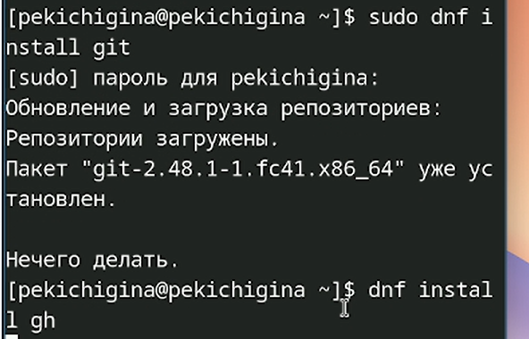

Рис. 1: Устанавливаем git, gh

1. Зададим имя и email владельца репозитория и настроим utf-8 в выводе сообщений git (рис. 2)

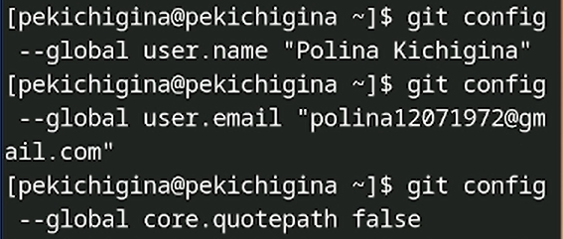

Рис. 2: Базовая настройка git

Зададим имя начальной ветки(рис. 3)

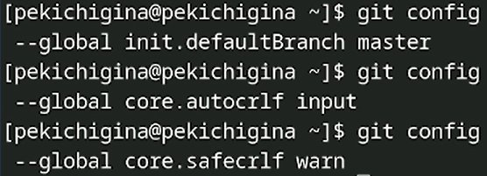

Рис. 3: Настроим верификацию и подписание коммитов git

1. Создаем ssh ключи(рис. 4)

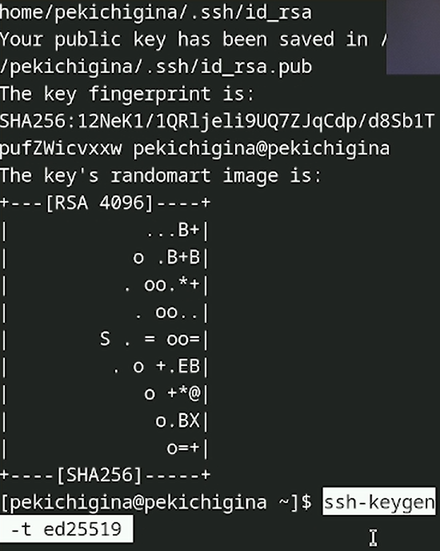

Рис. 4: Генерируем rsa и ed25519

1. Генерируем ключ pgp(рис. 5)

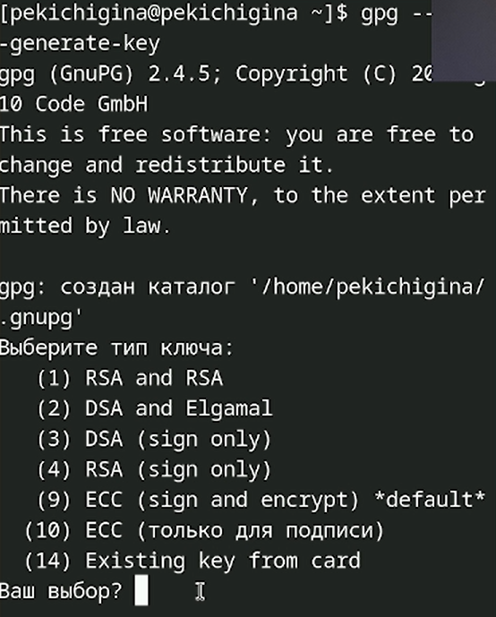

Рис. 5: Создаем ключи

1. Добавление pgp ключа в github

Выводим список ключей и копируем отпечаток приватного ключа(рис. 6)

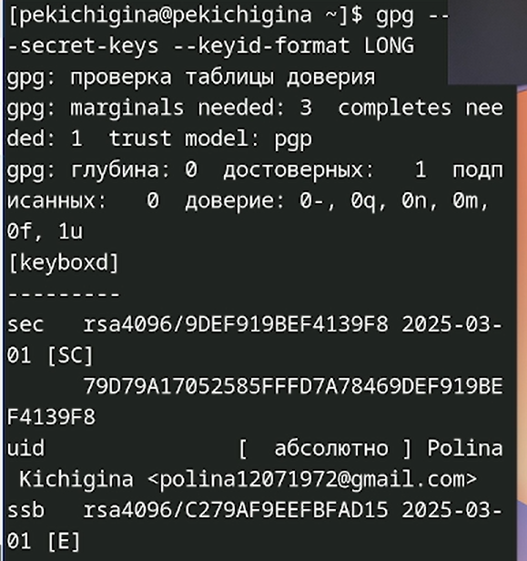

Рис. 6: Добавляем ключ

1. Настройка автоматических подписей коммитов git (рис. 7)

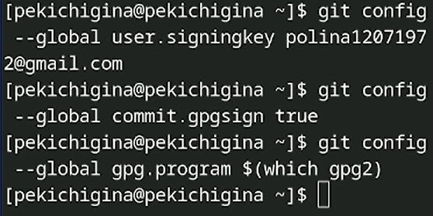

Рис. 7: Используя введёный email, укажите Git применять его при подписи коммитов

1. Настройка gh(рис. 8)

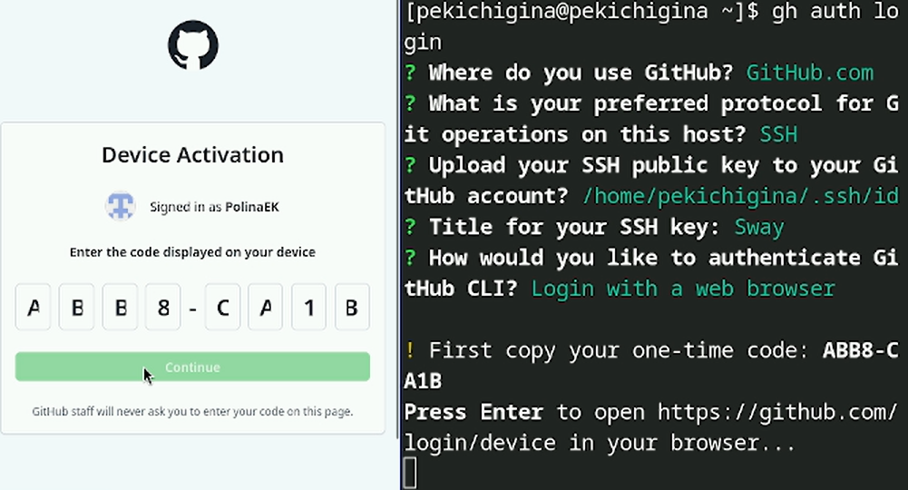

Рис. 8: Авторизируемся через браузер

1. Создание репозитория курса на основе шаблона(рис. 9)

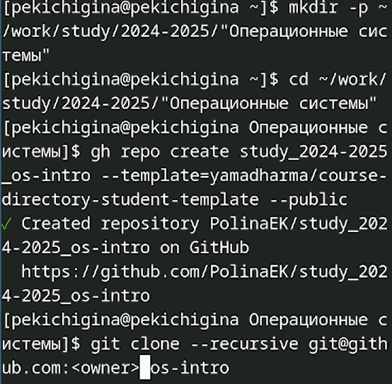

Рис. 9: Создаем шаблон

1. Настройка каталога курса(рис. 10)

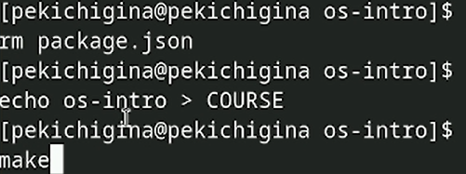

Рис. 10: Удаляем лишние файла и создаем каталоги

Отправьте файлы на сервер(рис. 11)

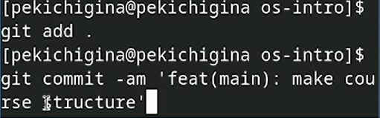

Рис. 11: Отправка файлов

# 4 Выводы

Мы изучили идеологию и применение средств контроля версий и освоили умения по работе с git.

# 5 Ответы на контрольные вопросы

1. Системы контроля версий для отслеживанияизменений в файлах, совместной работы и возврата к предыдущим версиям.
2. Хранилище - место для хранения файлов. Commit - запись изменений в хранилище. История - последовательность всех коммитов. Рабочая копия - локальна копия файлов для редактирования.
3. Централизованные - один центральный сервер и все работают с ним. Децентрализованные - у каждого полная копия хранилища.
4. Добавление файлов в рабочую область. Commit изменений.
5. Клонирование хранилища, внесение изменений, commit, push.
6. Управление версиями, совместная работа, отслеживание изменений.
7. git add - добавление в индекс, git push - отправка изменений, git pull - получение изменений, get clone - клонирование.
8. Локальный: git init, git add ., git commit -m “Initial commit”. Удаленный: git clone …, git push.
9. Независимые линии разработки. Нужны для эксперементов, разработки новых функций без влияния на основную копию.
10. Исключение файлов из отслеживания. Нужно для временнных файлов, логов, конфиденциальной информации.